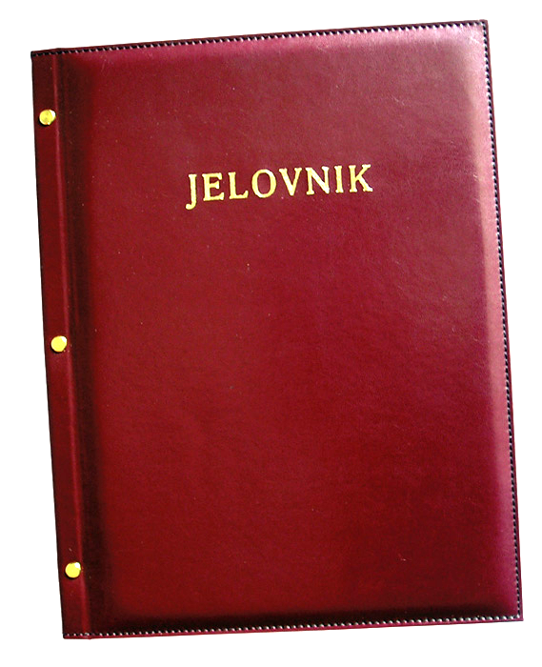
JELOVNIK 3.2.-7.2.2025.
POPODNEVNA SMJENA

PONEDJELJAK, 3.2. | Kelj varivo sa suhim mesom, kruh
UTORAK, 4.2. | Pečeni pileći batak, rizi-bizi, kruh
SRIJEDA,5.2. | Pecivo, pureći burger, majoneza, kečap
ČETVRTAK, 6.2. | Čokoladni griz na mlijeku
PETAK, 7.2. | Tuna na crveno s tjesteninom

DOBAR TEK!

Ravnateljica
Zrinka Šućur, prof.

